Austausch uC auf dem China Board:
- original uC: STM32F103C8T (M3)
- neuer uC: STM32F303CCT6 (M4)
beide uC sind PIN-komatible. Vorsicht: original uC wird dabei zerstört.

China Board bei Alibaba: ~2€
STM32F303CCT6 bei Alibaba: ~5€

STM32F103C8T | STM32F303CCT6
 | 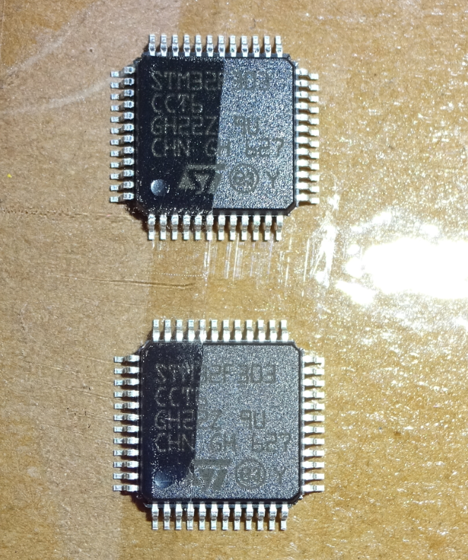

Schritt1: Viereck aus einem Draht gebogen
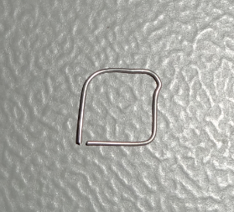

Schritt2: Lötkolben auf >400°C eingestellt
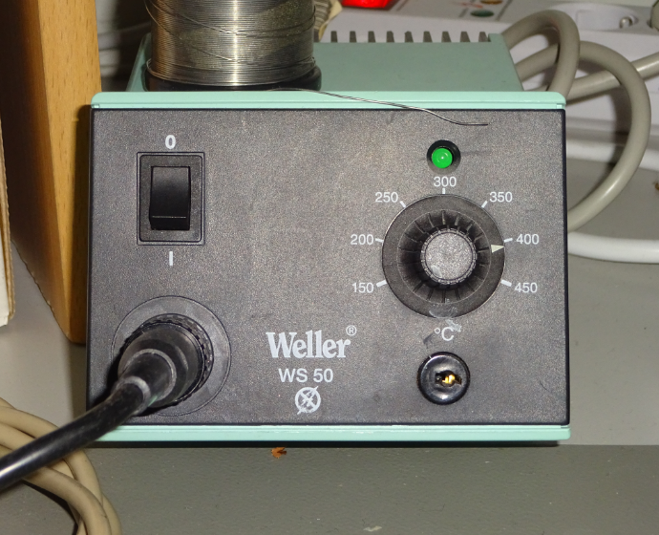
Schritt3: Drahtviereck auf den uC gelötet und alle 4 Seiten mit dem Lötkolben heiß gemacht. Damit es mit einem Schraubenzieher weggedückt werden konnte.
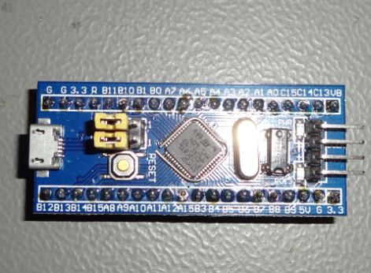 | 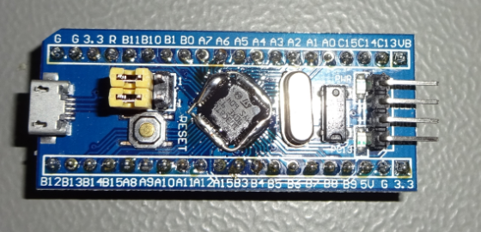

Schritt4: Lötstelle gereinigt und Drahtviereck für weitere Verwendung entfernt:
Optional war hier noch meine Überlegung die PINs VSSA/VREF- und VDDA/VREF+ aufzutrennen und gesondert rauszuführen. Habe ich aber dann doch nicht gemacht. Zuviel Gefrickel.
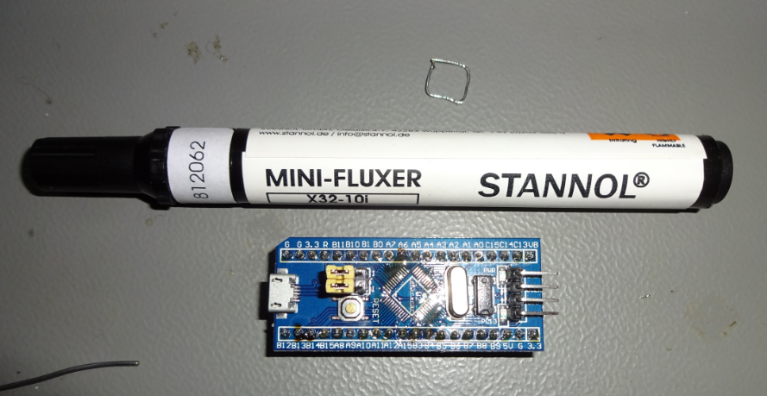

Schritt5: Lötkolben auf 350°C eingestellt
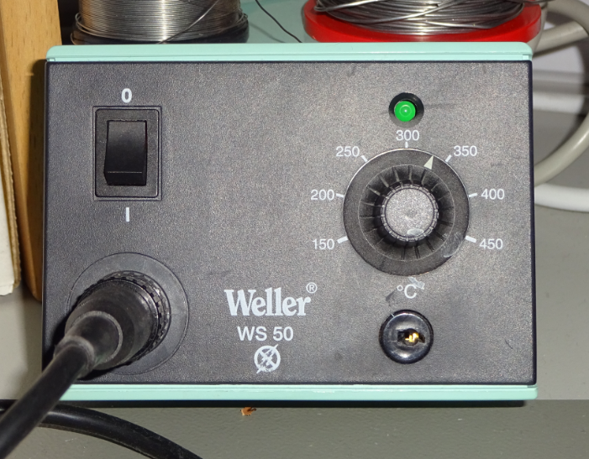
Schritt6: Neuen uC draufgelötet
unten original, oben neu


